**Evaluation Only. Created with Aspose.Words. Copyright 2003-2021 Aspose Pty Ltd.**

|  |  |
| --- | --- |
|  | * **Q u é e s la P r** |
|  | **Los programadores son las person controlan las computadoras. Cada l hacia el control de la computadora e** |

**o g r a m a c ió n ?**

**as que crean estas instrucciones, los que enguaje de programación está orientado n un nivel diferente.**

**¿Qué es la Programación?**



**Etapas en el Desarrollo del Software**

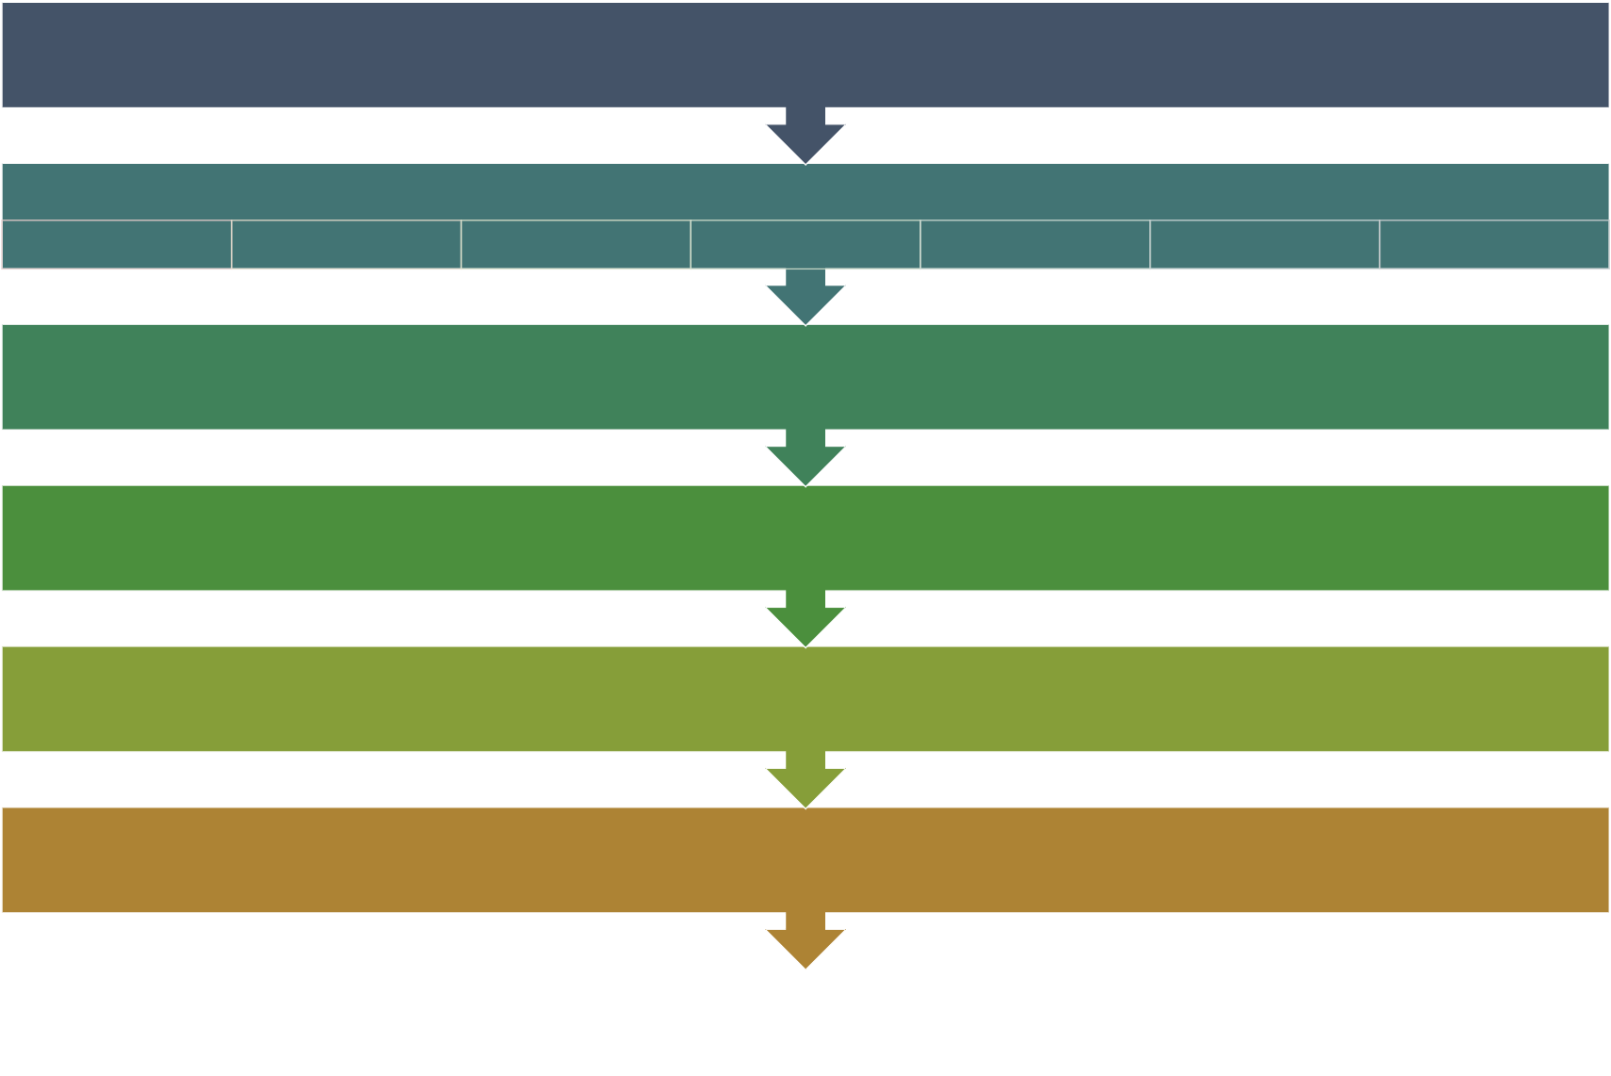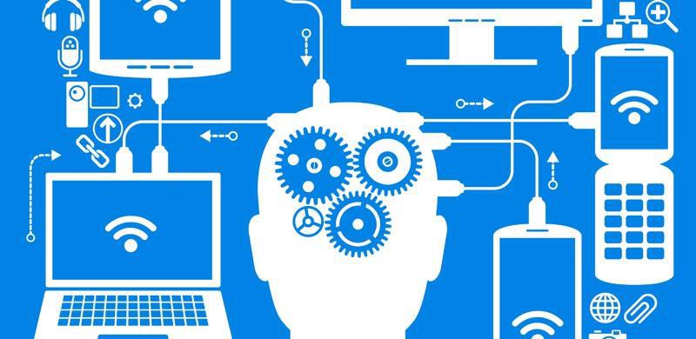

**Tipo de Arquitectura del Lenguaje de Tecnologías Frameworks Plan de Aplicación Software Programación Server y BBDD Desarrollo Equipo Desarrollo Trabajo**

Documentación

**Toma de Requisitos**



**Planificación**

• Consola, Desktop

* Cliente-Servidor, Web

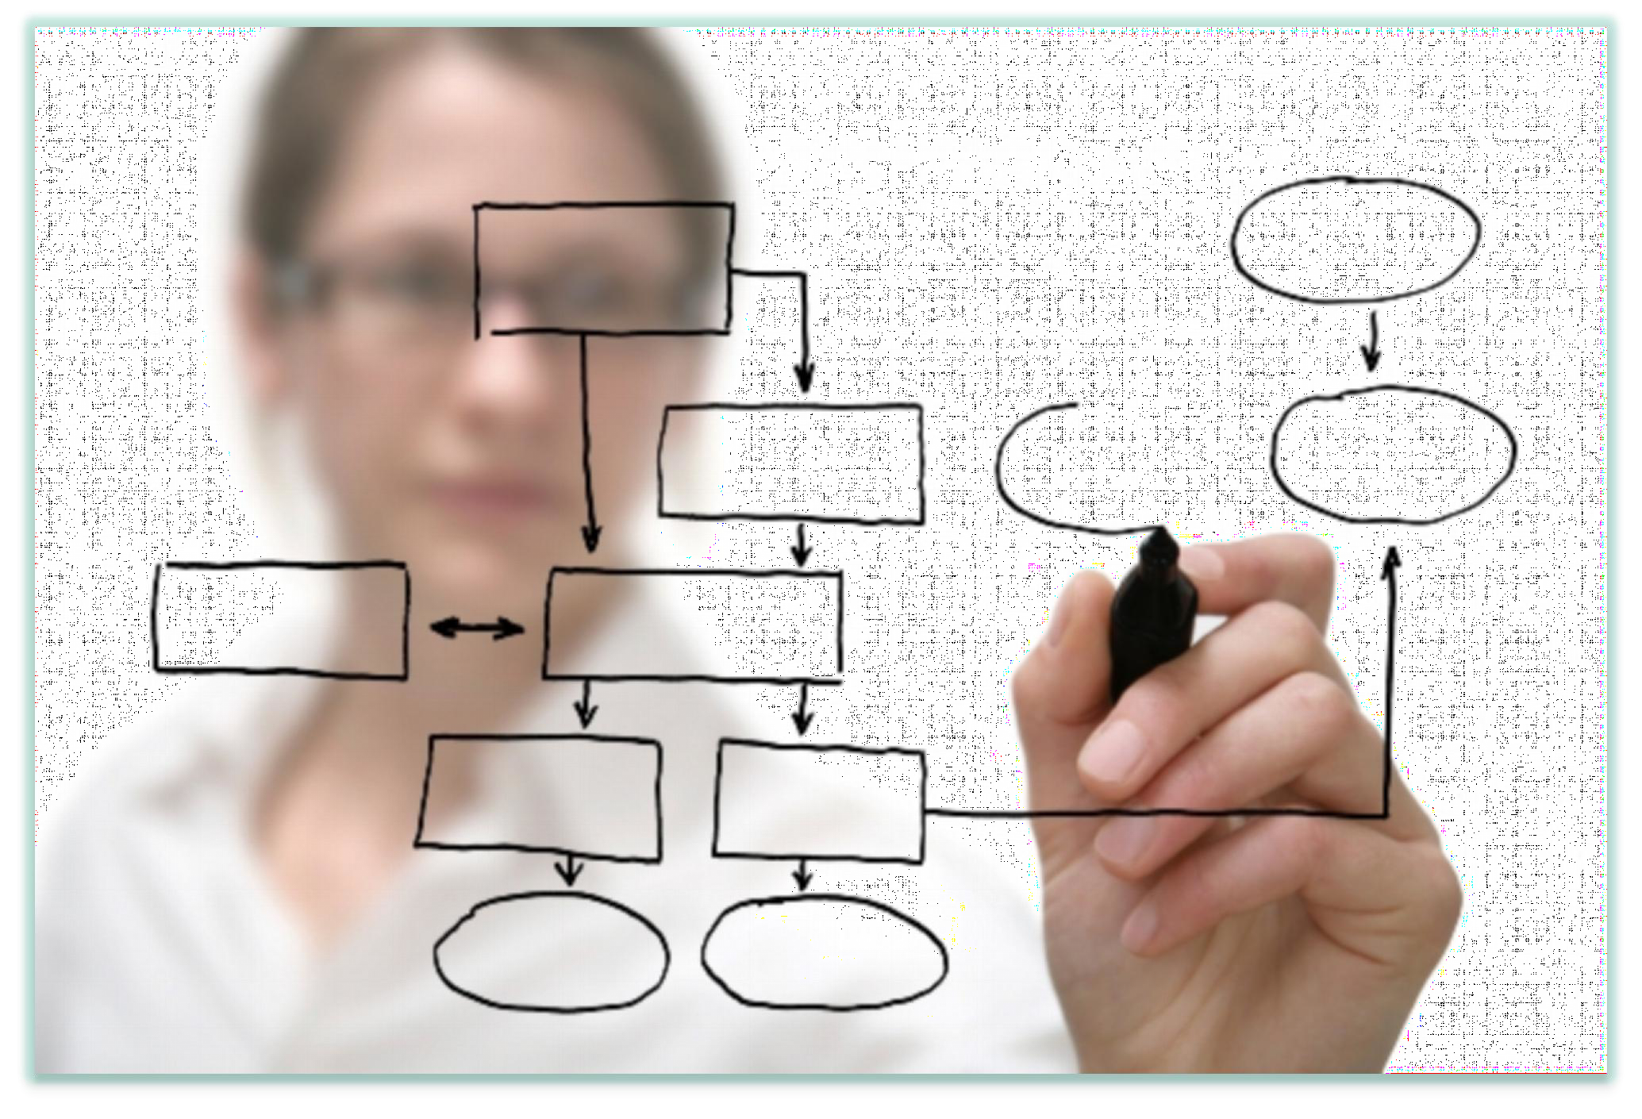

* Mobile …

• Una Capa •• SMOuAlt ic…apa



• C# •• PJayvtahon …



• .NET, Java EE, LAMP…

* MySQL, SQL Server, Oracle…



* Hibernate, ADO .NET Entity Framework …

• Diseñadores



•• PArnoaglirsatmasadores …

• Etapas

* Recursos …



**Implementación**

|  |
| --- |
|  |
|  |

**Fase de Pruebas**

|  |  |
| --- | --- |
|  |  |
|  |  |
|  |  |

**Despligue y Explotación**

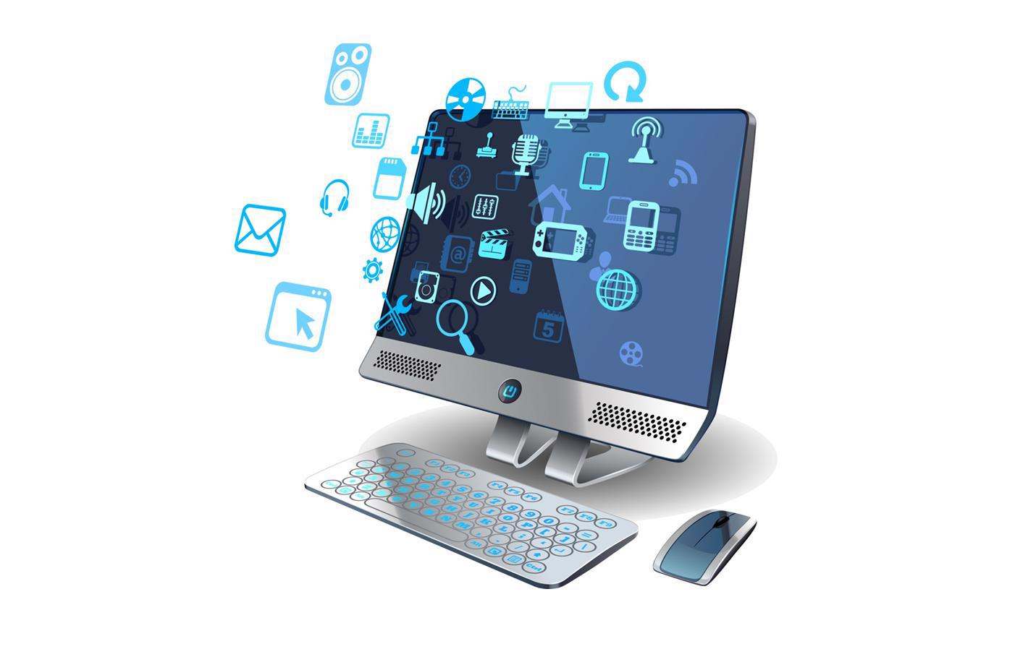

**Proceso más**

**lento y caro**

**Desarrollo del Instalador**



**Soporte para el**

**Despliegue**

**Formación a los Empleados**

**Listo para su USO**

**Soporte Técnico**

•**En el Desarrollo**

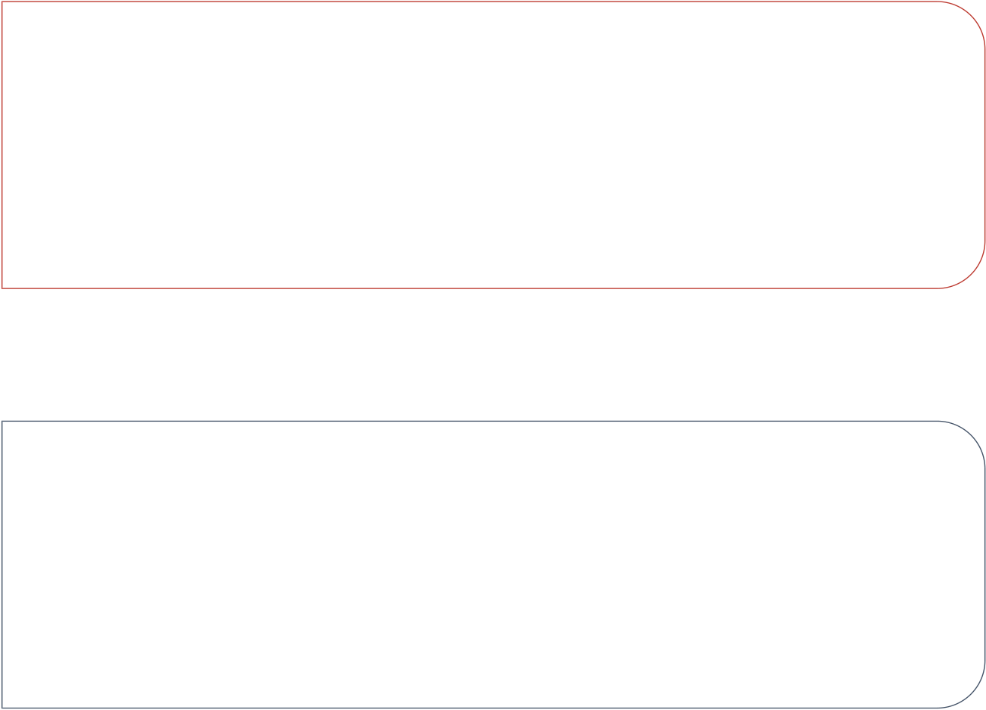

•**Uso Incorrecto**

•**Configuración defectuosa**

•**Trato Directo con los Desarrolladores**

•**Formación específica en el Software**  •**Diversos Especialistas**

**Documentación**

|  |  |  |
| --- | --- | --- |
|  |  |  |
|  |  |  |

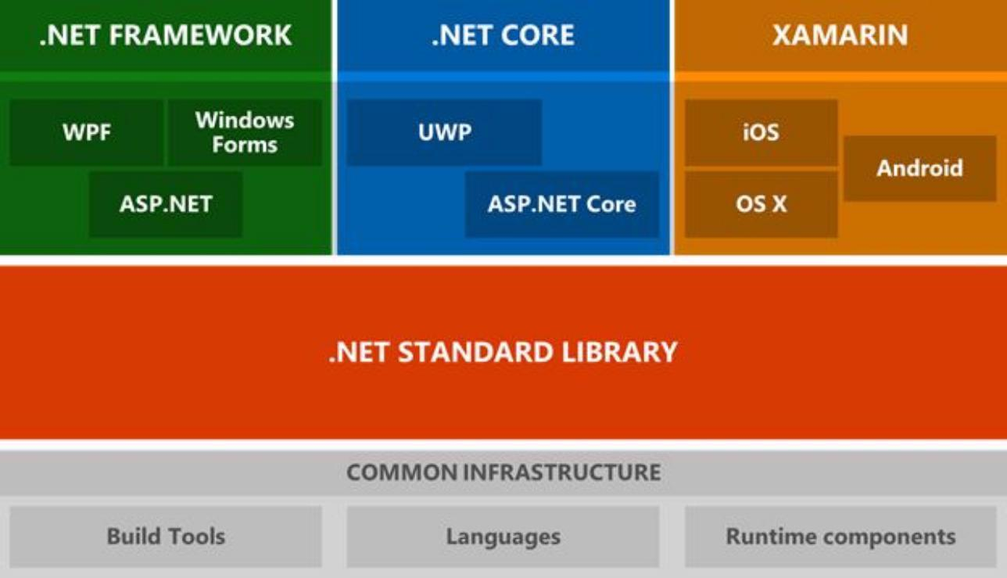

|  |
| --- |
|  |
|  |
|  |

**.NET Framework**



**Principales Componentes .NET Fram ework**



**Visual Studio**

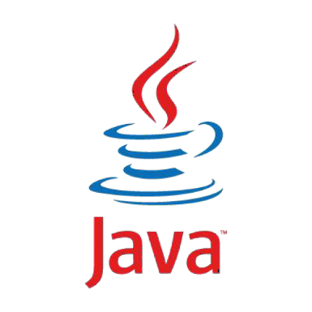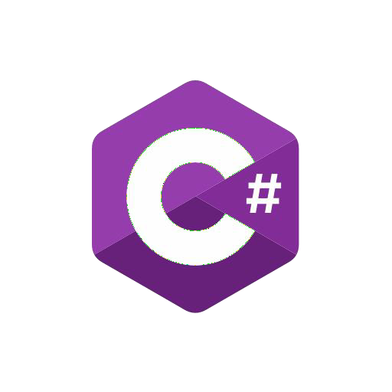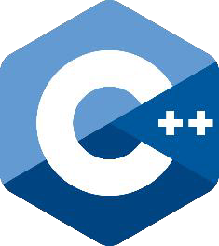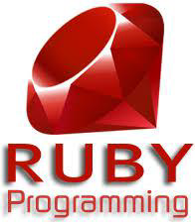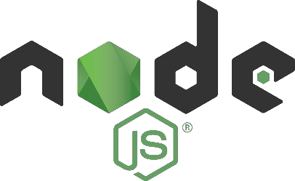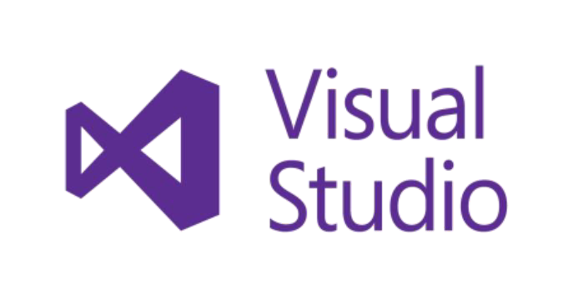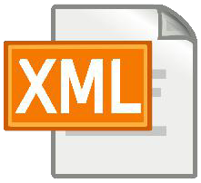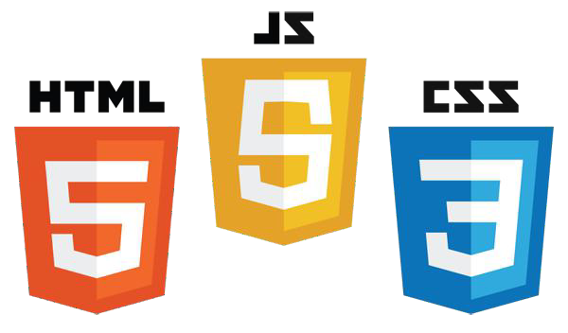

**Mono**



**C# CLR** .**NET**

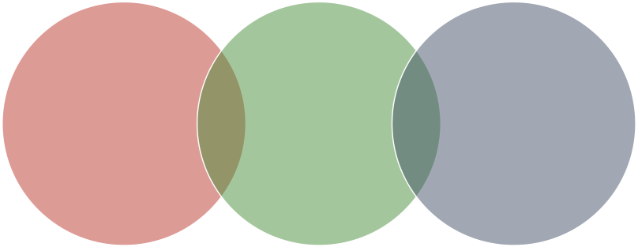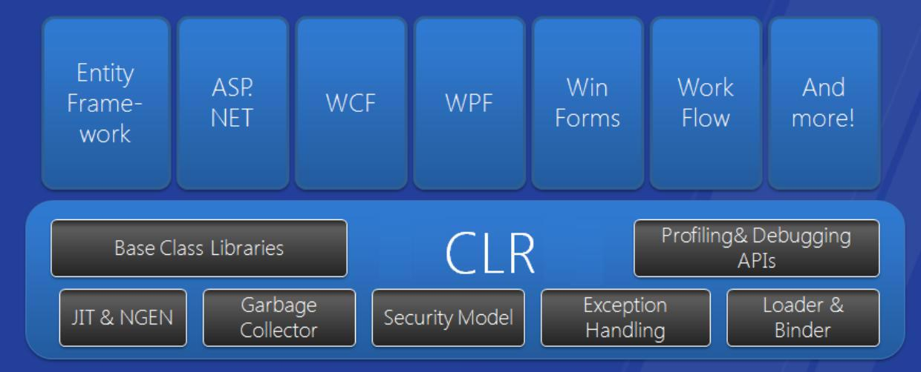

**Windows Runtime (WinRT)**

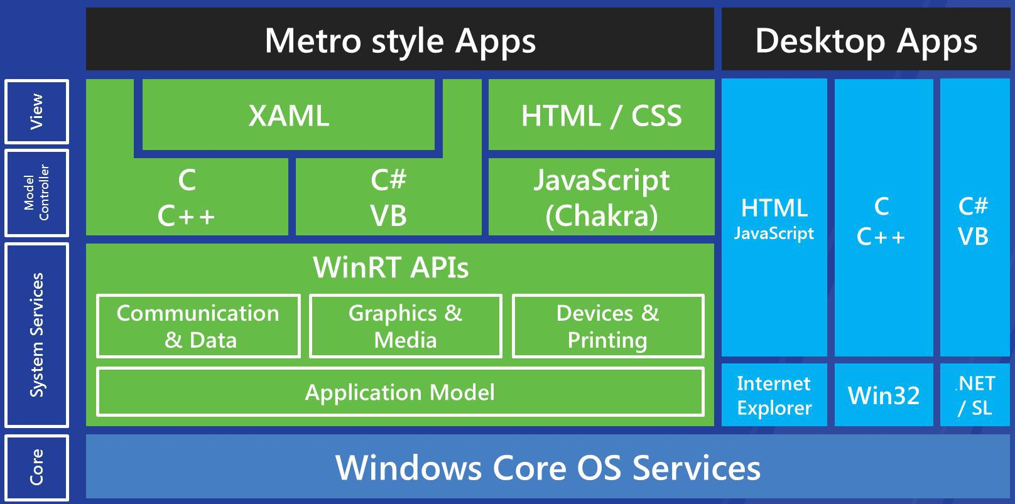

|  |
| --- |
|  |
|  |

**Principales Características. Parte 2**



**Universal Windows Platform**

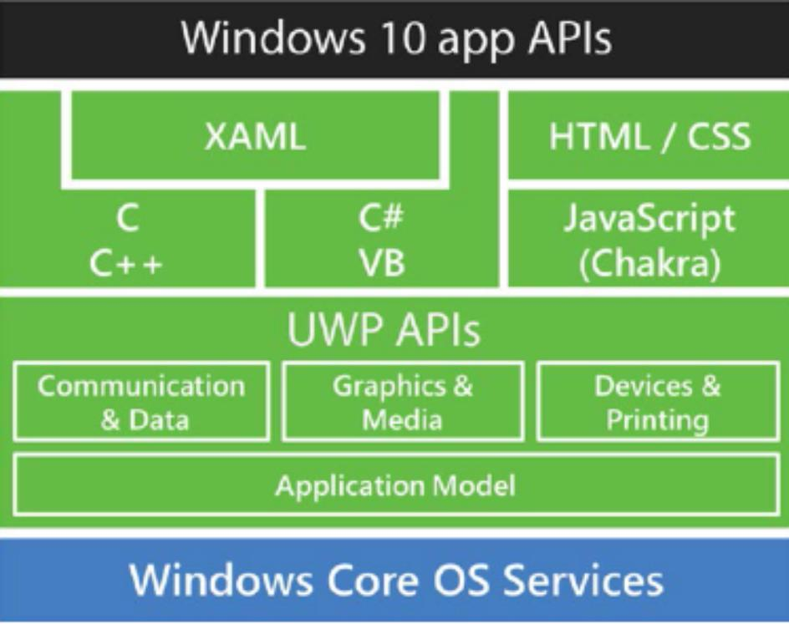

**(UWP)**

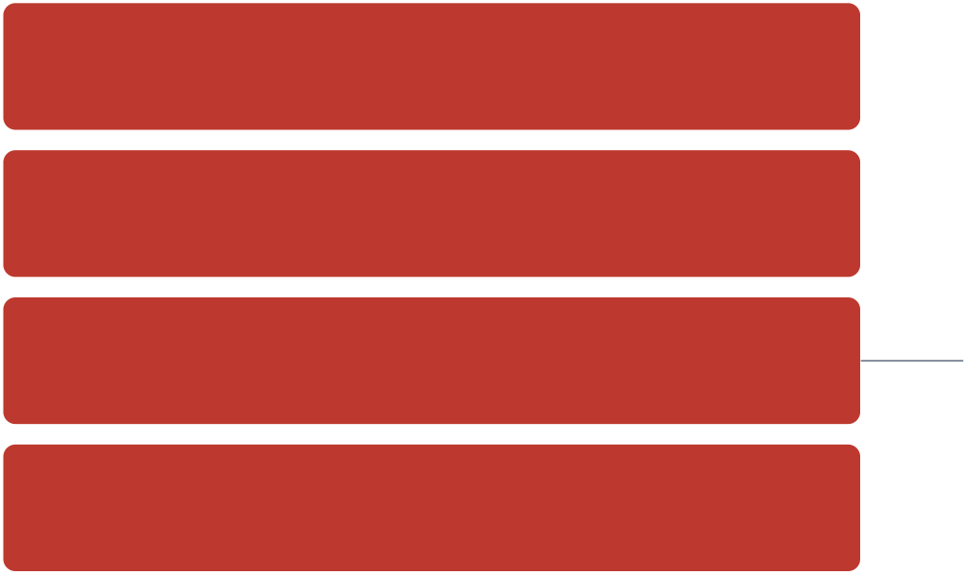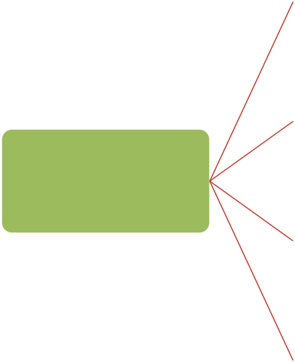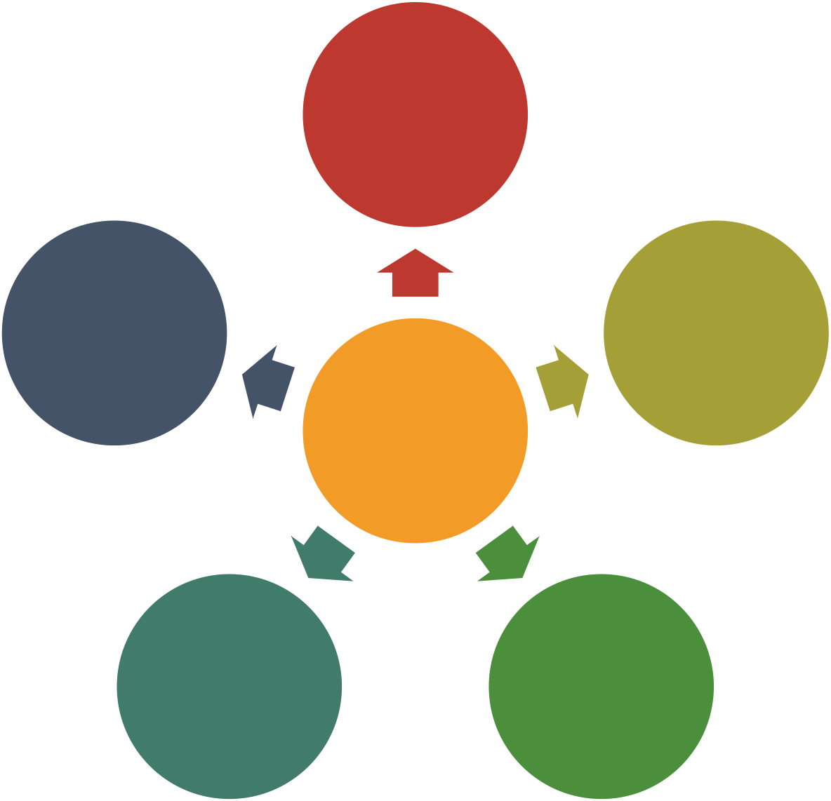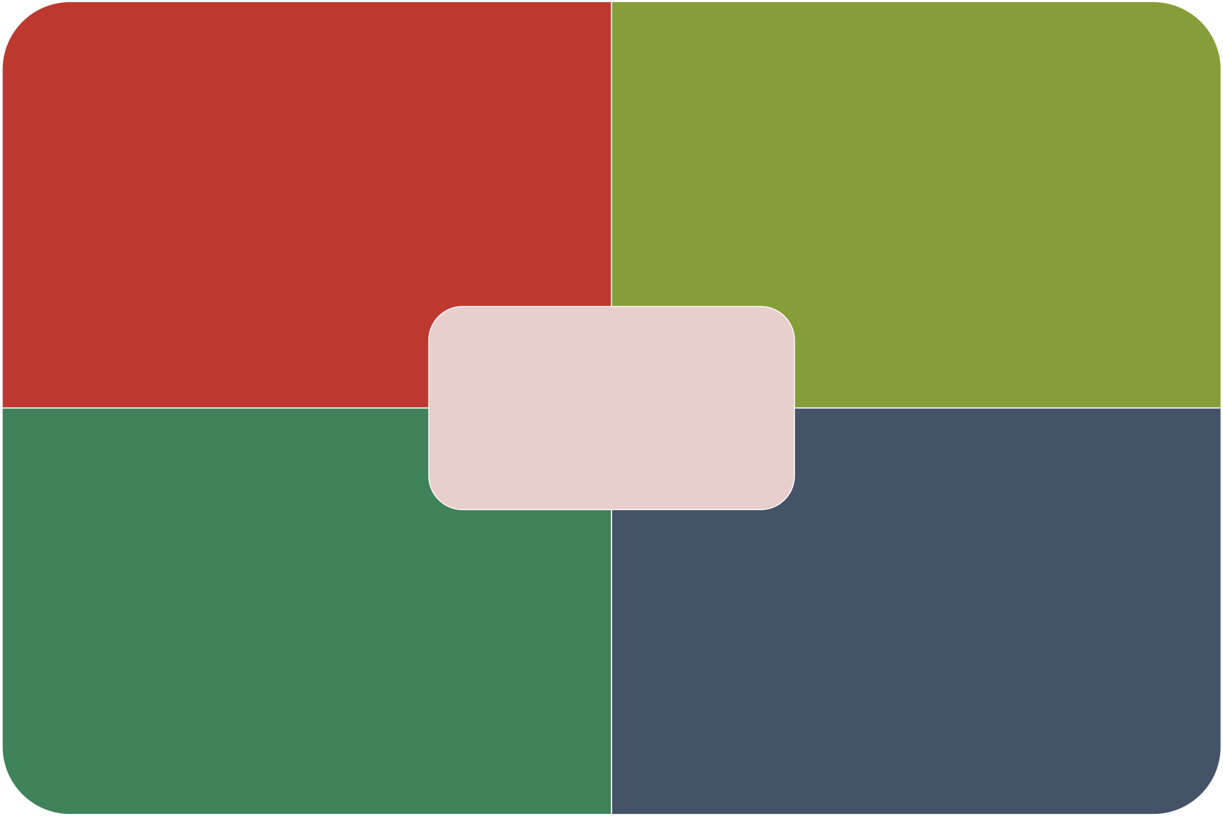

**Tipo Seguro**

**This document was truncated here because it was created in the Evaluation Mode.**